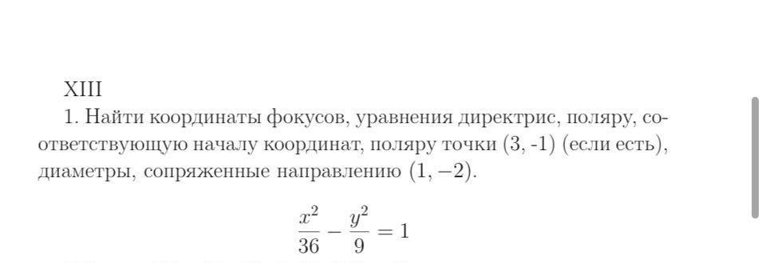

**Из уравнения гиперболы определяем её полуоси: a = 6, b = 3.**

**Найдем фокусы гиперболы: c=√(a²+b²)⇒c=√(36+9)=√45=3√5.**

**Следовательно, фокусы имеют координаты F1(−3√5; 0), F2(3√5; 0).**

**Уравнения директрис гиперболы имеют вид: х = ±а/e.**

**Отношение e = с/а называется эксцентриситетом.**

**Находим эксцентриситет е = (3√5)/6 = √5/2.**

**Тогда уравнения директрис у = ±(6/(√5/2)) = ±(12/√5) = ±(12√5/5).**

